Versuchsprotokoll
(von Lisa Klein, Judith Dorsch, Ina Herrmann)

Aufbau :

Benötigte Materialien :
- Stativstange
- Tischklemme
- Haken
- Pendel
- Gewicht
- Lineal
- Stoppuhr

Eine Stativstange, an der ein Haken befestigt ist, wird mit Hilfe einer Tischklemme senkrecht am Tisch befestigt. Anschließend wird ein Gewicht an einem Pendel befestigt und dieser an den Haken der Stativstange gehängt.

(Skizze)

Durchführung :

Für 5 verschiedene Pendellängen (10cm, 20cm, 30cm, 40cm, 50cm) wird die Zeit für je 10 Schwingungen gemessen, um den Zusammenhang zwischen der Periodendauer T und der Pendellänge l zu erfassen. Es werden je 10 Schwingungen gestoppt, damit die Ungenauigkeit so gering wie möglich gehalten wird und die Werte somit exakter bleiben. Hierzu startet ein Schüler die Schwingung des Pendels, während ein Zweiter mit Hilfe der Stoppuhr versucht nach 10 Schwingungen möglichst exakt am Umkehrpunkt die Zeit zu stoppen. Ein Dritter notiert die Messwerte in einer Wertetabelle.

Auswertung :

Wertetabelle :
l : Pendellänge
t : Zeit für 10 Schwingungen
T : Periodendauer für 1 Schwingung

l (in cm) | 10 | 20 | 30 | 40 | 50
t (in s) | 5,5 | 9,1 | 10,5 | 12,5 | 13,5
T (in s) | 0,55 | 0,91 | 1,05 | 1,25 | 1,35

Graphische Darstellung :

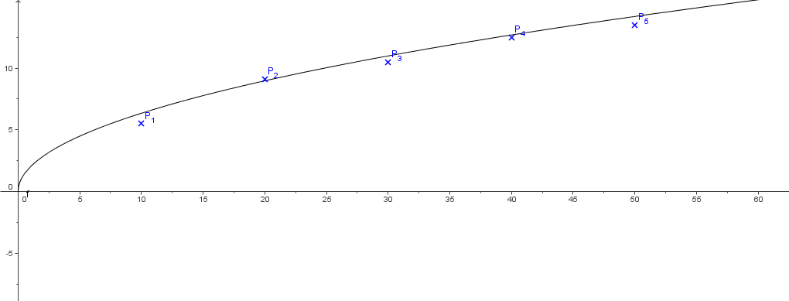

Formel der Fallbeschleunigung :

Prozentuale Abweichung :

Pendellänge 10cm : 13,05 m/s² 33%
Pendellänge 20cm : 9,53 m/s² 2,9%
Pendellänge 30cm : 10,74 m/s² 9,5%
Pendellänge 40cm : 10,11 m/s² 3,1%
Pendellänge 50cm : 10,83 m/s² 10%

Mögliche Fehlerquellen :

- Länge des Pendels ungenau, da Längenunterschiede von bis zu 0,5cm in Kauf genommen wurden.
- Reaktionszeit des Menschen führt zu Ungenauigkeiten, da der Mensch nicht exakt am Umkehrpunkt stoppen kann.
- Das Pendel wurde möglicherweise mehr oder weniger als 20° ausgerichtet

